МУНИЦИПАЛЬНОЕ КАЗЕННОЕ УЧРЕЖДЕНИЕ КУЛЬТУРЫ
«НАУРСКАЯ ЦЕНТРАЛИЗОВАННАЯ БИБЛИОТЕЧНАЯ СИСТЕМА»
366128 ЧР, Наурский район, ст. Наурская, ул. Лермонтова 39 Тел/факс (871-43) 2-22-49

«26» июня 2018 год № 149

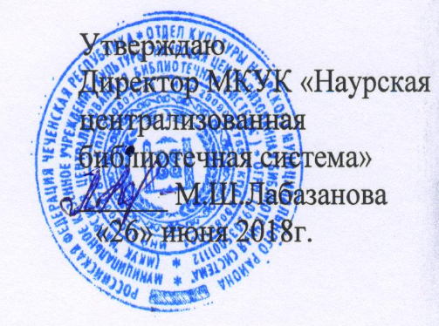

Информация
Об антикоррупционных профилактических мероприятиях, проводимых МКУК «Наурская ЦБС» во 2 квартале 2018г.
Всего провели - 14 мероприятия, на них присутствовало - 307 человек
5 апреля 11:00 в Чернокозовской библиотеке-филиал №5 провели урок «Законы против коррупции» для учащихся 7-9 классов. Мероприятие было направлено на становление нравственной позиции и отрицание коррупционных действий, воспитание уважения к существующим нормам и законам.
Присутствовало-22 человека
30 апреля 14:30 в Ново-Солкушинской библиотеке-филиал №12 прошла Правовая игра «Закон, и ты» на котором учащиеся рассуждали о причинах коррупции, пытались раскрыть пути и способы борьбы с коррупцией.
Присутствовало – 19 человек
23 мая 11:00 Капустинская библиотека-филиал №10 провела беседу «Что такое коррупция?». Зав. библиотекой Сулейманова З. в доступной форме рассказала присутствующим, о том, что такое коррупция, о влиянии коррупции на общество, о том, где мы сталкиваемся с коррупцией в повседневной жизни. Присутствовало- 21 человек
14 мая 12:00 в целях антикоррупционного воспитания подростков, заведующая Савельевской библиотекой-филиал №7 организовали со старшеклассниками диспут «Честное государство – сильное государство». Она ознакомила с историей возникновения коррупции, видами коррупции, причинами их возникновения и с мерами, принимаемыми для предотвращения этого негативного явления в обществе. Участники выразили свое отношение к коррупции. Присутствовало- 27человек
30 мая 14:00 Алпатовская библиотека-филиал №15, для молодежи провела беседу «О коррупции и не только». Ребята вместе с ведущим дали определение коррупции, рассмотрели причины ее возникновения, рассуждали об основных элементах противодействия коррупции. Продемонстрировали свои познания в области антикоррупционного образования, говорили о необходимости развития личностных качеств, таких как порядочность, справедливость, ответственность.
Присутствовало-25 человек
25 июня 12:00 в Ищерской библиотеке-филиал №4 провели конкурс рисунка против коррупции «Что такое хорошо? Что такое плохо?». Конкурс рисунка проведен для детей с целью показать негативное отношение к коррупции и ее проявлениям. Ведущая дала понятие «коррупции» и привела примеры из жизни, и на примере сказочных героев. А затем попросила ребят выразить свое видение коррупции и свое личное отношение к ней в рисунках. В последующем в библиотеке по рисункам детей будет оформлена выставка «Коррупция глазами детей».

Присутствовало -21 человек

30 июня 11:00 Калиновская библиотека-филиал №1 провела обзор периодической печати «Не подмажешь, не поедешь». об антикоррупционной деятельности, о вымогательстве, взяточничестве. О том, как такое явление, как коррупция имеет место быть в нашем обществе и какие меры борьбы по их устранению проводятся на законодательном уровне.
Присутствовало - 18 человек

Зав. МБО МКУК «Наурская ЦБС» Молочаева Л.Г.

